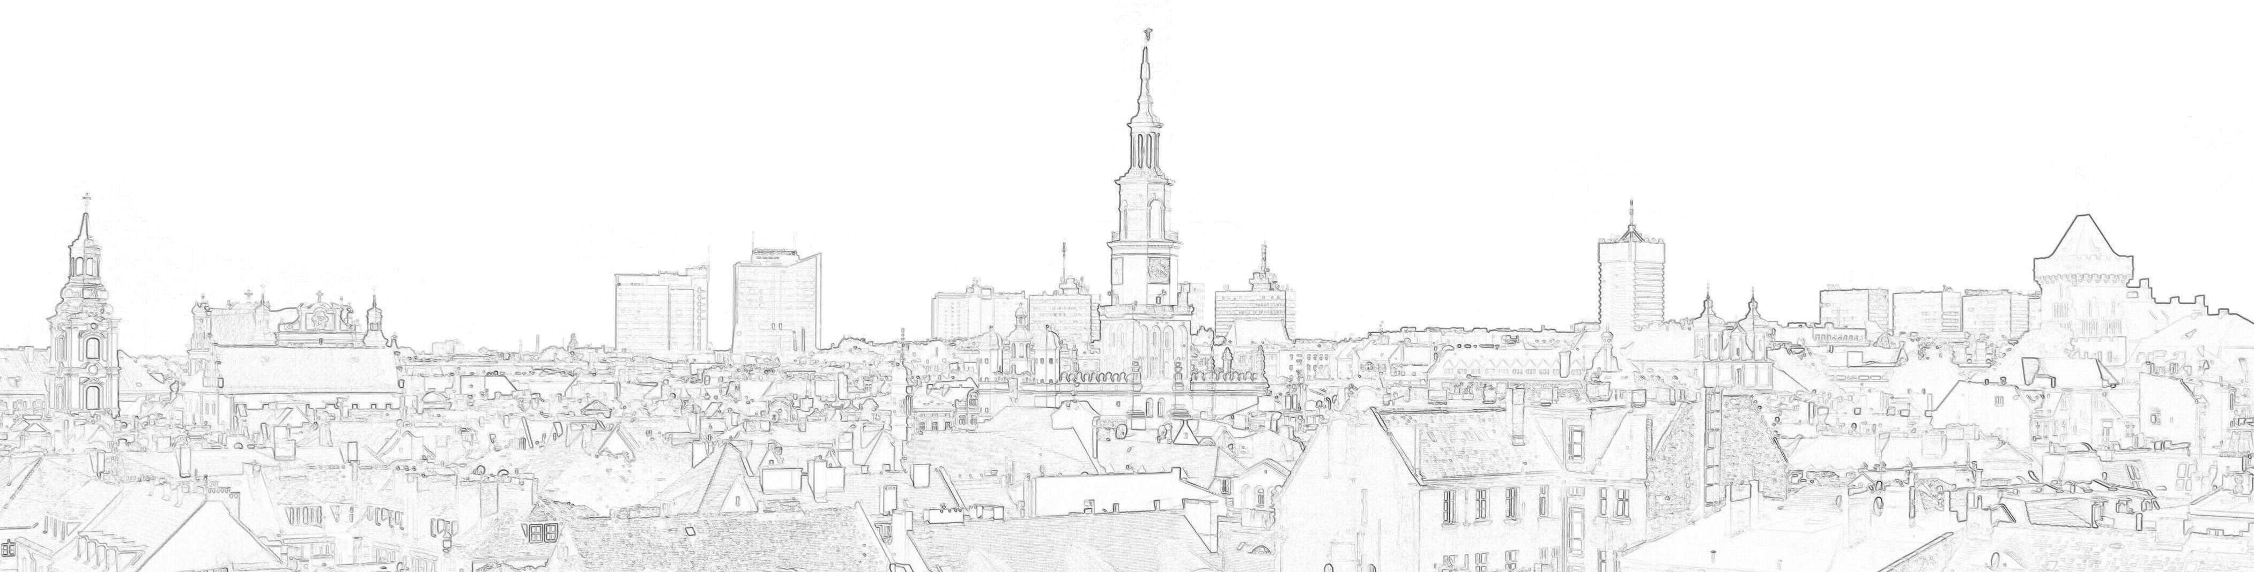
Halina Owsianna
Radny Miasta Poznania

Nr 01/08/2022
Poznań 26 sierpnia 2022 r.

Pan
Jacek Jaśkowiak
Prezydent Miasta Poznania

INTERPELACJA

Dotyczy: braku reakcji służb miejskich w sprawie powalonego drzewa
Szanowny Panie Prezydencie,
w dniu 04 kwietnia br. silna wichura przechodząca przez Poznań powaliła okazałą topolę na ul. Winogrady. Zerwana trakcja tramwajowa i drzewo zablokowały na kilka godzin przejazd samochodów i tramwajów. Oczywiście po jakimś czasie, przeciągnięto drzewo na trawnik, naprawiono trakcje i wszystko, niby wróciło do normy.
https://motopoznan.com/artykul/2022-04-04/drzewo-przewrocilo-sie-na-ul-winogrady-zablokowana-jezdnia-i-torowisko/
Dziś po ponad 4,5 miesiącach drzewo nadal leży na trawniku, blokując jedną ze ścieżek skweru. Pragnę nadmienić, że parę tygodni temu koszono tam trawę i sprzątano teren. Dlaczego więc, nie usunięto powalonego drzewa i pociętych gałęzi? Dlaczego nikt nie reaguje i psuje wizerunek miasta?
W załączniku przekazuję zdjęcia z dnia zdarzenia i z dnia dzisiejszego.
Z poważaniem
Halina Owsianna

